



|  |  |  |  |
| --- | --- | --- | --- |
| Nome |  | Sobrenome |  |
| Estlilo EL/GR/LF |  | Categoria de Peso |  |
| Nacionalidade |  | Data de nascimento |  |
| Federação Nacional |  | | |

Medico Certificate /Certificado Médico

|  |  |
| --- | --- |
| Nome Sobrenome |  |
| Especialidade médica |  |
| Endereço |  |
|  |  |



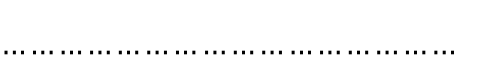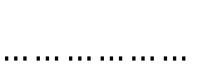

**Certifico que foi examinado o lutador acima informado ........................................................................ (dia/mes /ano).**

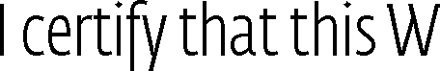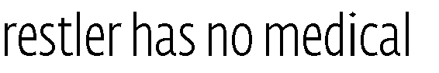

**Eu certifico que este lutador não possui contra indicações médicas para competir Wrestling, nos eventos do calendario oficial da UWW, nesta data em que foi examinado. Eu certifico que as informações fornecidas neste certificado são verdadeiras. Este certificado é feito a pedido do lutador acima mencionado para fins legais apropriados**

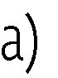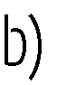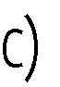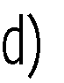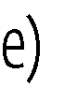 **Data,local, assinatura do médico e carimbo:**

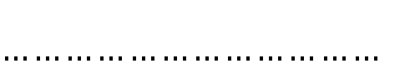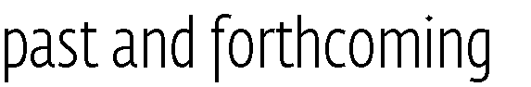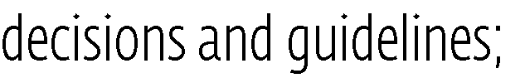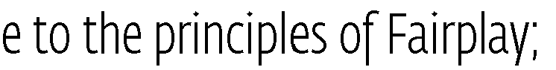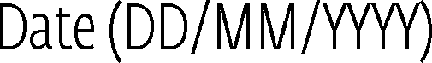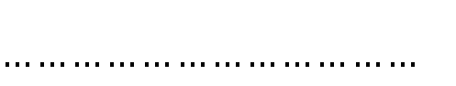

II. Declaração do proprio lutador

**Nos termos para regulamentações para emissão desta licença internacional (artigo 3) e como detentor de uma licença UWW, Eu, subscrito, confirmo que :**

**São verdadeiras as informações pessoais fornecidas para esta aplicação e futuras renovações ;**

**Cumpro com as obrigações da constituição da UWW, as regras e regulamentos, assim como todas decisões e diretrizes anteriores e futuras da UWW ;**

**Competirei nos eventos de estilo Olimpico e estilos associados, apenas os que forem autorizados pela UWW ou por membros filiados ou associados ;**

**Competirei com respeito ao oponente e ao corpo de arbitragem, e com os principios do fairplay  (jogo limpo);**



**Em casos de duvidas na aplicação da constituição, regulamento e regras da UWW e qualquer disputa com a UWW, Federações ou clubes em conexão com o esporte Wrestling, aceito a competencia e decisões da Corte Arbitral do Esporte (CAS), em Lausanne.**



**Assinando esta , eu declaro, entendo e aceito, o proposito de lutar contra o doping no esporte. Eu posso estar sujeito a exames anti doping executados pela UWW em qualquer data ou local, em concordancia com os regulamentos de anti dopagem da UWW e codigos de regulamentação da WADA . Entendo que as informações fornecidas são para uso exclusivo da WADA. Tambem entendo que a licença UWW inclui um seguro que cobre apenas os custos do tratamento da lesão ocorrida no pais onde a competição foi realizada (asim como os possiveis custos de repatriação do lutador para seu pais de residencia) e é de responsabilidade do lutador e/ou de sua Federação assumir, ou cobrir com seguro, os custosadicionais do tratamento em seu pais de residencia.**

**Data (Dia, Mes, Ano) :.............................................................................................**



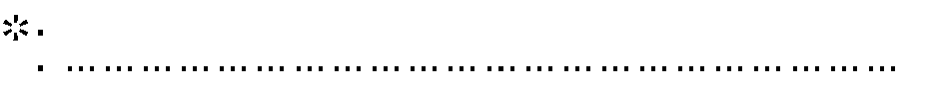

**Assinatura do Lutador :...... *ou dos pais ou responsaveis ( caso o lutador seja menor de idade, este assina por ele ou ela)**